**CENTRO**

** MILANO**

**DONNA**



**CORSO DI ITALIANO PER DONNE STRANIERE**

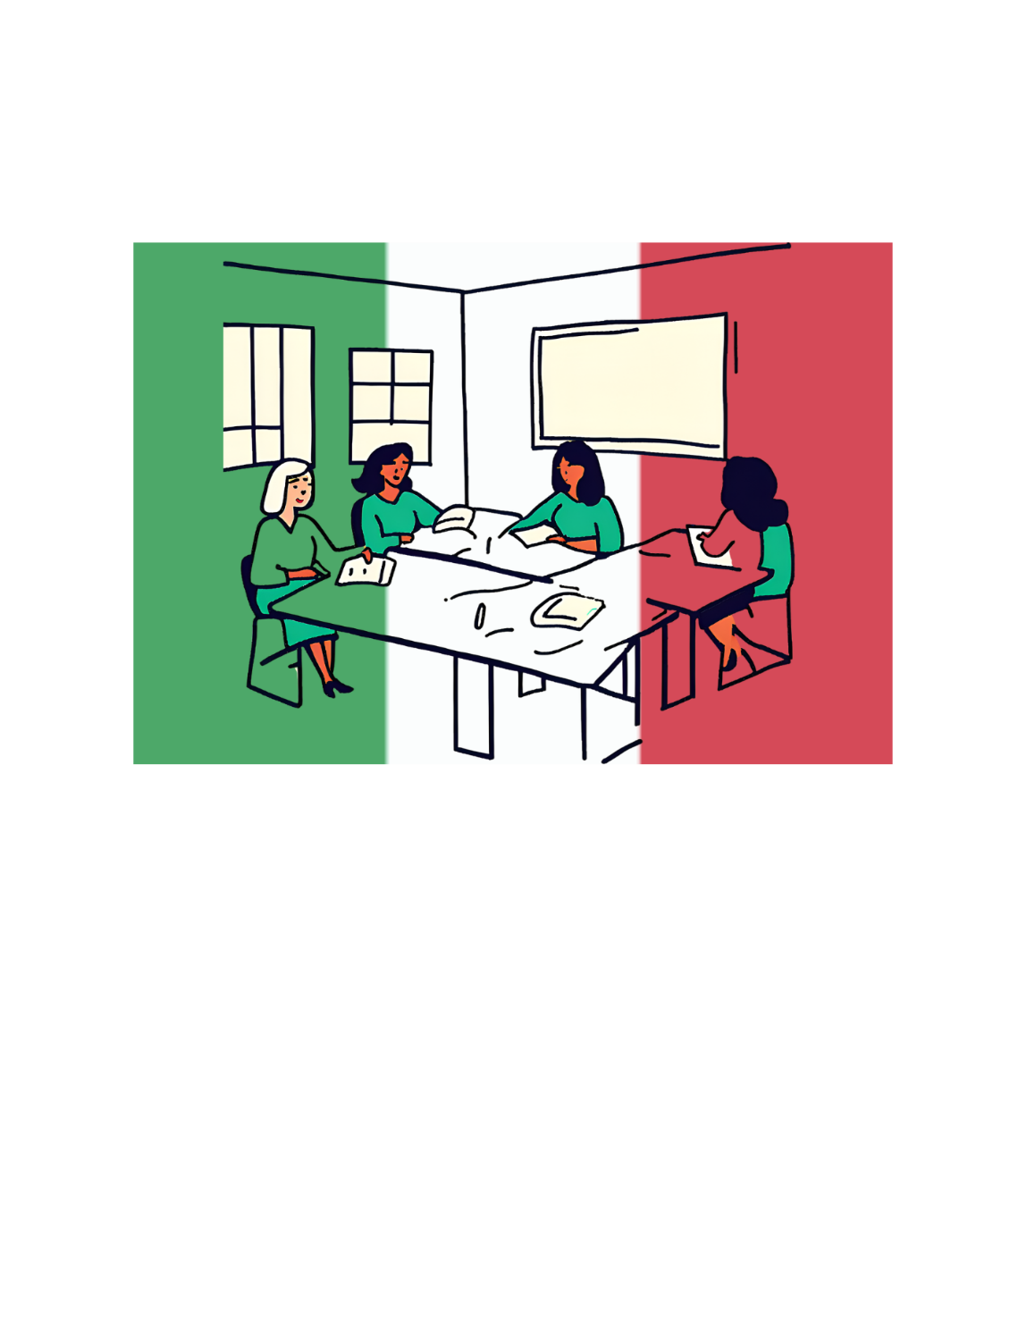

**Tutti i martedì**

Livello BASE: dalle 10 alle 12

Livello INTERMEDIO: dalle 13.30 alle 15.30

presso il

**CENTRO MILANO DONNA 3**

Via Narni 1

Per informazioni e appuntamenti:

327 5432268

[**centromilanodonna3@telefonodonna.it**](mailto:centromilanodonna6@telefonodonna.it)

**comune.milano.it/municipio3**